Téma: Strunatci – struna nebo páteř?

Společné znaky: - struna hřbetní
- trubicovitá nervová soustava
- srdce na břišní straně těla
- uzavřená cévní soustava
- teplota těla závisí na teplotě prostředí, ve kterém žijí

Rozdělení:
- Pláštěnci – vylučují z pokožky vrstvu rosolu = plášť
Sumky – kolonie přisedlé na dně moře
Salpy – vznášejí se volně ve vodě
- Bezlebeční – struna hřbetní po celý život
Kopinatec plžovitý – tělo zahrabáno v písečném dně mělkých a teplých moří, místo srdce má pulzující cévu, nemá mozek
- Obratlovci – vývojově nejdokonalejší
- strunu nahrazuje páteř
- proměnlivá tělesná teplota: ryby, obojživelníci, plazi
- stálá tělesná teplota: ptáci a savci

DÚ: Nakresli obrázek vnitřní stavby strunatců učebnice str. 8

Test 1! Strunatci

Téma: Kruhoústí a paryby

Kruhoústí – mihule
- kruhovitá ústní přísavka bez čelistí
- ploutevní ocasní lem
- hadovitě protáhlé tělo
- larvy mihule = minohy

Zástupci (dle velikosti): mihule potoční, mihule říční, mihule mořská

Paryby – žraloci a rejnoci

Žraloci – nesouměrná hřbetní ploutev a ploutev ocasní
- žijí v teplých mořích
- kůže žraloků je jako brusný papír

Ostroun obecný, Máčka skvrnitá
Žralok obrovský
Kladivouni
Pilouni

Rejnoci – srostlé ploutve, které vroubí celé tělo

Rejnok ostnatý – v evropských mořích
Manta atlantská – v otevřeném oceánu
Parejnok elektrický
Kruhoústí a paryby - vodní živočichové s chrupavčitou kostrou
- dýchají žábrami
- žijí ve sladkých i slaných vodách.

Žraloci a rejnoci mají vyvinuté čelisti.

Test 2! Kruhoústí, paryby

Téma: Ryby – nejpočetnější skupina obratlovců

- tělo ryby tvoří hlava, trup a ocas
- hlava nepohyblivá, srůstá s trupem
- v zadní části hlavy ploché kosti – skřele, které kryjí žábry
- povrch těla kryje vícevrstvá kůže
- ve spodní vrstvě kůže šupiny
- dýchají žábrami
- dvoudílné srdce
- nervovou soustavu tvoří mozek, mícha a nervy
- smyslovým ústrojími jsou oči, vnitřní ucho, čichové jamky, hmatové vousy a postranní čára
- pohyb zajišťuje ocasní ploutev
- tělo ve vodě nadlehčuje plynový měchýř
- k udržení či změně směru pohybu používají prsní a břišní ploutve

Ploutve: - nepárové → hřbetní a řitní
- párové → prsní a břišní

Ryby dělíme na lalokoploutvé, dvojdyšné a paprskoploutvé.
Lalokoploutvé – jediným žijícím druhem je latimérie podivná
Dvojdyšné – bahníci

Nákres ryby

Test 3!

Téma: Sladkovodní ryby

Pásma tekoucích vod:

- pásmo pstruhové – horské potoky a říčky
- pásmo lipanové – podhorské potoky a řeky
- pásmo parmové – střední toky řek
- pásmo cejnové – dolní toky řek

V pstruhovém pásmu je voda rychle tekoucí, spíše chladnější a bohatá na kyslík.

Podle způsobu života dělíme ryby:

- dravé – živí se jinými rybami a vodními živočichy
- štika, sumec, okoun
- nedravé – živí se hmyzem, drobnými korýši nebo rostlinnou potravou
- kapr, lín

Sladkovodní ryby se přizpůsobily životu ve sladké vodě, a to jak v tekoucí, tak i stojaté.

Téma: Nejznámější sladkovodní ryby

Kaprovité – nejpočetnější skupina sladkovodních ryb
- kapr obecný, karas obecný, lín obecný, jelec tloušť, parma obecná

Lososovité – žijí v rychle tekoucích vodách, bohatých na kyslík
- typickým znakem je malá tuková ploutvička bez kostěných paprsků
- pstruh obecný potoční → červené tečky na bocích

Lipanovité – lipan podhorní (má taky tukovou ploutvičku), živí se hmyzem

Štikovité – štika obecná → dravá ryba

Okounovité – okoun říční → polyká potravu celou
- candát obecný → živí se drobnými živými i mrtvými rybami

Sumcovité – sumec obecný – naše největší ryba (hmotnost až 100 kg, dravá, má kůži bez šupin, 2 dlouhé a 4 krátké hmatové vousy

Úhořovité – úhoř říční – má hladkou a slizkou pokožku, hadovité tělo
- tře se v Sargasovém moři
- vylíhnuté larvy jsou unášeny Golfským proudem
- malí úhoříci se shromažďují v deltách řek, dospívají ve sladkých vodách

Téma: Rozmnožování a chov ryb

- ryby jsou většinou odděleného pohlaví
- samice = jikernačky, jejich vajíčka → jikry
- samci = mlíčáci, na vajíčka vypouštějí mlíčí, které obsahuje spermie

- oplození → vnější, mimo tělo samice, nazývá se tření
- malé rybky = plůdek (potěr)
- v době tření jsou u nás ryby hájeny.

- sportovní rybářství podléhá přísným zákonům a předpisům.

- chov kaprů → teplovodní rybníkářství

- soustava rybníků – třecí, výtržníkové, komorové a hlavní
- po výlovu se chovají v sádkách
- chovnou rybou je také pstruh → studenovodní rybníkářství

Téma: Významné mořské ryby

- jsou důležitou složkou lidské potravy
- rybářské flotily, ryby nejen loví, ale také zpracovávají
- rybí tuk obsahuje vitamin D

Sleď obecný – ve všech severských mořích
- živí se planktonem, korýši a drobnými rybami
- tře se při pobřeží
- výrobek → uzenáč

Treska obecná – dravé ryby dorůstající až 1,5m
- velká játra, která se buď konzervují, nebo se z nich vyrábí rybí tuk
- chutné maso, které se prodává ve formě filetů, jako solené, uzené nebo sušené

Tuňák obecný – dravá ryba teplých moří
- živí se rybami
- dvojí maso → bílé a červené

Makrela obecná – dravá, živí se rybami
- velmi tučné maso – až 30%
- udí se, vyrábějí se z ní konzervy

Sardinka obecná – žije ve velkých hejnech kolem břehů jižní Evropy
- živí se planktonem
- konzervované tzv. olejovky

Losos obecný – podobný pstruhovi
- má tukovou ploutvičku
- dospívá v severních mořích
- dospělí jedinci vyplouvají do řek, na horních tocích řek se vytírají
- mladí lososi žijí v řekách 2-3 roky, poté odplouvají do moře
- chutné narůžovělé maso
- mrazí se nebo udí

TEST 4! Laboratorní práce

Téma: Obojživelníci – ve vodě i na souši

- vyvinuli se z ryb příbuzných
- nejstarší obojživelníci → krytolebci
- nejvíce jich žije v tropech
- vyvíjejí se ve vodě
- larvy, pulci se líhnou z vajíček, ve vodě → dýchají žábrami, mají ocas a proudový orgán
- vývin larvy (pulce) v dospělce proměnou
- proměnlivá tělesná teplota
- stále vlhká kůže
- u některých žab slizové žlázy přeměněny v jedové
- občas svlékají pokožku
- společným vývodem soustavy trávící, vylučovací a pohlavní je kloaka
- srdce tvoří jedna komora a dvě síně
- dospělci dýchají plícemi a kůží
- krevní oběh → malý (plicní) a velký (tělní)
- rozmnožují se pohlavně
- mohou otáčet hlavou
- žáby → vnější oplození
- mloci a čolci → vnitřní oplození

Téma: Naši obojživelníci

Obojživelníci se dělí na dvě skupiny: 1) ocasatí → mloci a čolci
2) bezocasí → žáby
Čolci
- samečkové se v době rozmnožování nápadně liší od samiček
- živí se hmyzem, drobnými korýši, pavouky a malými červy
- za potravou vylézají v noci
Čolek obecný
Čolek horský

Mloci
Mlok skvrnitý – žije na vlhkých místech v lesích, je živorodý
- hladká černá kůže s křiklavě žlutými barvami
- kožní jedové žlázy
- za potravou leze v noci, loví hmyz, žížaly a slimáky

Žáby - přední končetiny kratší, čtyři prsty
- zadní končetiny delší, pět prstů
- mezi prsty plovací blána
- tři oční víčka, vymrštitelný jazyk

Kuňky – nejstarší skupina žab → Kuňka žlutobřichá
- živí se hmyzem, červy a drobnými živočichy
- bradavčitá kůže

Skokani – mohutné zadní končetiny, hladká kůže
Skokan zelený – žije v tůních a rybnících, asi 10cm
- samečkové vydávají skřehotavý zvuk
Skokan hnědý – nejhojnější skokan u nás, má více než 10 cm
- kromě období rozmnožování žije na souši

Ropucha obecná – naše největší žába, až 15 cm
- bradavčitá kůže vylučuje hlen → jedové žlázy
- žije na vlhkých místech, vzdálených od vody
- v noci vylézá za potravou, živí se hmyzem, měkkýši, žížalami

Rosnička zelená – žije na stromech a keřích, ve vlhkých listnatých a smíšených lesích
- přísavné terčíky
- živí se především mouchami
- dokáže přizpůsobit barvu těla okolí

TEST 5!

Téma: Plazi – svědkové dávných věků

- proměnlivá tělesná teplota
- suchá kůže s rohovitými šupinami, štítky nebo kostěnými deskami
- dýchají plícemi
- srdce má dvě síně a dvě komory
- oplození je vnitřní
- většina plazů klade vejce
- vyvinuli se z obojživelníků – krytolebců

Mezi plazy patří ještěři, hadi, želvy a krokodýli.

Téma: Želvy a krokodýli

Želvy - krátké tělo, kryté krunýřem
- krunýř tvoří kostěné desky na povrchu pokryté rohovitými štítky
- většina želv zatahuje do krunýře hlavu, končetiny i ocas
- nemají zuby, jen rohovité čelisti
- žijí na souši i ve vodě

Suchozemské želvy - býložravé
- želva žlutohnědá – vyskytuje se v jižní Evropě
- želva obrovská – Galapágy a Seychelské ostrovy
- želva bahenní - stojaté vody střední Evropy

Mořské želvy:
- tělo pokryté silnou kůží
- masožravé
- končetiny přeměněné v široké veslovité ploutve
- kareta obrovská
- kožatka velká

Krokodýli - žijí v řekách, jezerech a mořích
- dlouhý, ze stran zploštělý ocas
- silné končetiny
- prsty spojené plovací blánou
- tělo chrání rohovité štítky, pod nimi jsou kostěné desky
- zuby v jamkách
- srdce → dvě síně a dvě komory, které odděluje úplná přepážka

- Krokodýli – čtvrtý zub spodní čelisti zapadá do rýhy v čelisti horní, viditelný při zavřené tlamě
- krokodýl nilský → Afrika
- krokodýl čelnatý → Afrika
- Aligátoři
- aligátor severoamerický → chová se na farmách
- Kajmani – v Jižní Americe
- Gaviálové
- gaviál indický – hlava protažená v úzké dlouhé čelisti

Téma: Šupinatí – ještěři a hadi

Společné znaky - šupinami pokryté tělo
- svlékání svrchní zrohovatělé kůže

Ještěři - vrstvu kůže svlékají po částech
- vyvinutý zrak
- oční víčka nesrostlá, pohyblivá, vejcorodí
- v chladných a vlhkých oblastech vejcoživorodí
- schopnost regenerace
- pachy vnímají na horním patře tlamy → Jacobsův orgán
- ocas

Ještěrka obecná - teplá suchá místa
- živí se hmyzem, pavouky, drobnými žížalami a menšími plži

Ještěrka zelená - teplá, ale i vlhká místa
- živí se brouky, cvrčky, kobylkami, drobnými plži

Ještěrka živorodá - žije na vlhčích a chladnějších stanovištích, v lese

Slepýš křehký - lesklé hnědě zbarvené tělo, hadovitě protáhlé
- listnaté lesy, vlhké louky, parky a zahrady
- živí se plži, žížalami, pavouky, sekáči a larvami hmyzu
- vejcoživorodý
- v nebezpečí odlamuje ocas

Hadi - vrstvu kůže svlékají vcelku
- protáhlé tělo bez končetin
- víčka jsou srostlá a průhledná
- sluch slabě vyvinutý
- roztažitelné čelisti a pohyblivá žebra

Užovka obojková - oválná hlava, velké oči s kulatými zornicemi
- na stranách hlavy dvě poloměsíčité skvrny
- výborně plave a potápí se
- živí se obojživelníky a rybami
- kořist polyká živou

Zmije obecná - červenavé oči se svislou zornicí
- na hlavě často tmavá kresba ve tvaru X
- po hřbetě klikatý pruh
- rodí živá mláďata
- živí se hlavně drobnými hlodavci, kořist uštkne

- u nás čtyři druhy užovek – obojková, podplamatá, hladká a stromová (nejsou jedovaté)
- jediným naším jedovatým hadem je zmije obecná
- všichni naši ještěři a hadi jsou zákonem chráněni

Téma: Cizokrajní ještěři a hadi

Malí ještěři
Gekoni – velká hlava, nápadně vystouplé oči
- srostlá oční víčka
- živí se hmyzem a pavouky, aktivní v noci

Chameleón obecný – žije v jižní Evropě
- šplhá po větvích, přidržuje se prsty a chápavým ocasem
- pohyb očí je navzájem nezávislý
- schopnost měnit barvu
- vymrštitelný jazyk s lepkavým koncem
- živí se mouchami, kobylkami a motýli

Velcí ještěři
Varani – masožraví
Varan komodský – až 3,5 m, živí se mršinami, loví i větší savce

Leguán zelený – býložravý
- žije poblíž řek v Jižní Americe
- mladí se živí hmyzem, dospělí vyhledávají listy a plody

Nejedovatí cizokrajní hadi (škrtiči) - kořist ovíjejí a škrtí
Hroznýš královský - žije ve vlhkých pralesích Jižní Ameriky, délka do 4 m
- rodí živá mláďata
- živí se savci a ptáky

Anakonda velká - v povodí řek Amazonky a Orinoka
- žije většinou ve vodě, číhá u břehu a kořist do ní vtáhne
- živí se většími hlodavci a vodními ptáky
- rodí živá mláďata

Krajta mřížkovaná – žije především v Indii a na Cejlonu, až 10 m dlouhá, vejcorodá

Jedovatí cizokrajní hadi – mají jedové zuby, kořist uštknou
Kobra indická - téměř 2 m, dobře plave, je vejcorodá
- živí se menšími hlodavci, obojživelníky, ještěrkami a ptačími vejci

Chřestýši – Amerika, dobře vyvinuté jedové zuby
- na konci ocasu chřestítko (pohyblivé články zaschlé pokožky)
- živí se menšími savci a ptáky, některé druhy žábami a rybami
- rodí živá mláďata

Korálovci – Amerika, některé druhy velmi jedovaté, asi 1 m
- červeně, žlutě a černě pruhovaní
- živí se jinými hady a malými obratlovci

Zmije růžkatá – žije v Evropě
Zmije řetízková – žije ve východní Indii, uštknutí je smrtelné
Zmije pouštní – nejnebezpečnější africký had
Kobra královská – největší jedovatý had, délka 5,5 m
Test – plazi!!!!!
Téma: Ptáci – vnější stavba

Ptáci jsou obratlovci, jejichž tělo je kryto peřím.

- přední končetiny mají přeměněny v křídla
- zadní končetiny zpravidla čtyřprsté s běhákem
- prsty jsou opatřeny drápy, tři jsou obráceny dopředu, jeden dozadu
- čelisti bezzubé mají tvar zobáku
- tělo je kryto suchou kůží, z níž vyrůstá peří

Obrysová pera – dodávají ptákovi charakteristický tvar
Prachové peří - u dospělých ptáků leží pod obrysovými pery
Obrysová pera na hlavě a na těle → krycí pera
Obrysová pera na křídlech → letky
Obrysová pera na ocase → rýdovací pera

Stavba obrysového pera:
- brk
- osten
- prapor

Nakresli a popiš pero!!!

Opeření též chrání ptáka před chladem, pravidelně se obměňuje pelicháním.

Téma: Ptáci – vnitřní stavba

- schopnost letu
- řízená tělesná teplota
- vejcorodost

Kostra – pevná a lehká, dutinky v kostech
- osa kostry → páteř složená z obratlů
- hrudní obratle málo pohyblivé
- křídlo připojeno ke kostře trupu pomocí kosti krkavčí, kosti klíční a šavlovité lopatky
- kosti klíční - tzv. sáňky
- lebka pohyblivě spojena s páteří

Svalstvo - létací svaly v trupu, s křídly spojeny pomocí vazů
- největší sval je velký sval prsní

Trávící soustava
- dutiny ústní → hltan → jícen (u některých vole) → tenkostěnný žláznatý žaludek → silnostěnný svalnatý žaludek → střeva → nestrávené zbytky odcházejí do kloaky

Dýchací soustava
- vzduch vdechován nosními otvory v zobáku → hrtan → průdušnice → průdušky → plíce → větve průdušek vedou za letu vzduch z plic do vzdušných vaků a zpět do plic
- mezi průdušnicí a průduškami hlasové ústrojí – syrinx (u většiny ptáků)

Cévní soustava
- srdce ze dvou síní a dvou komor
- teplota těla stálá (kolem 40ºC)

Nervová a smyslová soustava
- pokročileji vyvinutý mozek a mozeček
- ze smyslů nejvýznamnější zrak

Vylučovací soustava – dvě ledviny (nemají močový měchýř)

Rozmnožovací soustava
- oddělené pohlaví, častá pohlavní dvojtvárnost

Test – vnější a vnitřní stavba ptáků!
Laboratorní práce – přinést vejce, peří!

Téma: Chování ptáků

Potrava - každý druh žije tam, kde nachází dostatek potravy

Podle toho čím se ptáci živí, je dělíme:
- všežraví – kachna divoká
- býložraví – husa velká
- masožraví – výr velký …

Rozmnožování a hnízdění
- o své potomstvo pečují
- vznik hnízdního páru, provázeno tokem
- stavba hnízda
- snůška
- vysedávání mláďat (11 dnů – 12 týdnů)
- líhnutí

Podle délky sezení na vejcích se líhnou mláďata:
- krmivých ptáků → holá, nevidoucí, neschopná samostatné výživy
- nekrmivých ptáků → opeřená prachovým peřím, vidí a sama se živí

Dorozumívání
- vábení
- varování
- zpěv

Tahy - stěhování ptáků za potravou
- Tažní ptáci (stěhovaví)
- Stálí ptáci
- Potulní ptáci

Téma: Vodní ptáci

- dovedou plavat
- prsty spojeny plovací blánou
- husté opeření
- peří nesmáčivé

Vrubozobí

Potápka roháč - nekrmivá mláďata
- plovací blána celistvá, kolem prstů kožní lemy
- živí se malými rybami
- tažný

Labuť velká - nekrmivá mláďata
- tři prsty spojuje plovací blána
- původně tažná

Husa velká – tažná, housata jsou nekrmivá

Kachna divoká- všežravá
- v období toku se projevuje u svatebního šatu pohlavní dvojtvárnost
- mláďata nekrmivá

Polák chocholačka - pro potravu se potopí až 7m hluboko pod hladinu

Veslonozí

- Kormorán velký - tažný
- hnízdo na stromech v blízkosti vody
- plovací blána spojuje čtyři prsty na noze

Krátkokřídlí

Lyska černá - prsty opatřeny lalokovitými lemy
- ryby neloví
- mláďata nekrmivá
- u nás přezimuje

Dlouhokřídlí

Racek chechtavý - výborně létá, také plave
- mláďata jsou sice nekrmivá, ale nechávají si od rodičů potravu předkládat
- přezimují většinou u moře

Téma: Mokřadní ptáci

- brodění
- prodloužené běháky
- prodloužené prsty

Brodiví
Volavka popelavá – u nás částečně přezimuje
- létá s esovitě prohnutým krkem, nohy nataženy vzad
Čáp bílý – tažný pták, mláďata krmivá
- v letu rovně natažený krk, nohy směrem dozadu
Čáp černý – tažný, mláďata krmivá
- žije skrytě v lesích

Dlouhokřídlí – bahňáci
- dlouhá a úzká křídla
- brodivé nohy se zakrnělým zadním prstem

Čejka chocholatá - hnízdí na zemi
- mláďata nekrmivá
- přilétá brzy z jara

Krátkokřídlí
Slípka zelenonohá - v porostech rákosin u rybníků
- na čele má červenou lysinku
- zelené dlouhé nohy včetně prstů
- mláďata krmivá, částečně tažná

Téma: Mořští ptáci

Tučňáci – hlavně při arktickém pobřeží
- ztratili schopnost létat
- křídla se přeměnila v útvary, jimiž veslují
- prsty s velkými drápy spojuje plovací blána
- žijí pospolitě v koloniích

Tučňák patagonský - jediné snesené vejce ukládá samice na nohy a shora je přikryje záhybem kůže

Albatrosi – hnízdí v koloniích na ostrovech jižní polokoule
- výborní letci, dobře plavou

Albatros stěhovavý – největší mořský pták
- snáší jedno vejce, rodiče se o mládě starají až 250 dní, proto hnízdí každým druhým rokem

Plameňáci – žijí v prostředí mořských pobřežních zátok a jezer
- dlouhé brodivé nohy, prsty spojeny malou plovací blánou
- velmi dlouhý krk
- zobák je krátký, uprostřed zahnutý, na okrajích rohovité vroubky
- za letu mají natažený krk i nohy
- hnízdí v teplých oblastech Evropy, Afriky, Asie a Ameriky

Plameňák růžový – načervenale zbarvené peří
- rodiče z počátku krmí své jediné mládě kašovitým obsahem žaludku

Téma: Dravci a sovy

- masožraví
- ostře hákovitě zahnuté zobáky, silné nohy s drápy
- výborný zrak a sluch, výborně létají
- nestravitelné části potravy vyvrhují v podobě vývržků
- mláďata krmivá

Dravci – loví kořist ve dne

Káně lesní - hnízdo v lesích, vysoko v korunách stromů
- stálá nebo tažná

Jestřáb lesní - uchvacuje kořist za letu
- u nás se vyskytuje celoročně

Poštolka obecná - kořist vyhledává při třepotavém letu, usmrtí ji klovnutím do krku
- částečně tažná

Sovy – loví kořist za soumraku nebo v noci
- zavalité tělo a velká zakulacená hlava
- oči uložené blízko sebe jsou nepohyblivé
- pohyblivost hlavy (až 270º)
- vratiprst
- peří v oblasti očí vytváří „soví závoj“

Puštík obecný – stálý, vyskytuje se v lesích a parcích
- hnízdí v dutinách stromů nebo v hnízdech po dravcích

Kalous ušatý – částečně tažný, žije v lesnaté krajině s poli a loukami
- hnízdí v opuštěných hnízdech dravců a vran

Výr velký – stálý, naše největší sova
- kořist uchvacuje na zemi i na stromech

Téma: Lesní a stromoví ptáci

ŠPLHAVCI

Strakapoud velký – výskyt ve vzrostlých jehličnatých i listnatých lesích

Datel černý – náš největší šplhavec, je stálý
- zanechává za sebou velké třísky

PĚVCI - přizpůsobeny nohy se třemi prsty směřujícími dopředu a jedním silnějším zadním samostatně pohyblivým
- rovné zobáky šídlovitého nebo kuželovitého tvaru
- hlasové ústrojí (syrinx)

Drozd zpěvný
Kos černý
Budníček lesní - hnízdí na zemi, tažný
Brhlík lesní - k hnízdění využívá dutin po šplhavcích
- často se pohybuje po kmeni stromů hlavou dolů
Sýkory - v zimě se shlukují do hejn
Sýkora koňadra – největší z našich sýkor
Sýkora modřinka
Sýkora uhelníček
Sýkora babka
Pěnkava obecná – ve všech typech lesů
- miskovité hnízdo si staví na stromech a keřích v nevelké výšce nad zemí
Krkavec velký – největší z pěvců, je stálý
- potravu sbírá po zemi při chůzi
Sojka obecná – v lesích se ohlašuje ostrým varovným křikem, všežravá
Kavka obecná – žije pospolitě v lesích, na skalách a v hradních zříceninách

Téma: Ptáci okraje lesa, křovin a otevřené krajiny

Ptáci žijící v prostředí, kde les přechází v otevřenou krajinu, využívají k hnízdění stromy
a křoviny, avšak potravu většinou sbírají v otevřené krajině.

Holub hřivnáč – patří mezi měkkozobé, náš největší holub, částečně tažný
- hnízdo si staví v korunách stromů
Kukačka obecná – tažná
- samec se na jaře ohlašuje kukáním
- hnízdní parazitismus

PĚVCI
Pěnice – žijí a hnízdí hlavně v křovinách
- u nás se vyskytují pouze v letním období
Rákosníci – žijí skrytě, jsou tažní
Ťuhýk obecný – tažný
- potravu, kterou nespotřebuje, napichuje na trny
Strnad obecný – poskakuje po zemi a hledá potravu, hnízdí na zemi
Vrána obecná – potulná, potravu sbírá při chůzi
Havran polní – hnízdí pospolitě
- staří ptáci mají kolem kořene velkého zobáku lysinu
Straka obecná – nápadný pták s dlouhým ocasem
- plení ptačí hnízda

Téma: Ptáci otevřené krajiny

HRABAVÍ – pohybují se převážně po zemi
- silné hrabavé nohy s tuhými drápy a krátké silné zobáky
- všežravý, mláďata nekrmivá

Bažant obecný – stálý
- kohout je oproti samici pestře zbarvený

Koroptev polní – stálá

SVIŠŤOUNI
Rorýs obecný – hnízdí v koloniích, tažný
- tráví značnou část života ve vzduchu

PĚVCI
Skřivan polní - pohybuje se většinou po zemi, kde taky hnízdí
- přilétá na přelomu února a března

Vlaštovka obecná – tažná, většinu času ve vzduchu
- ocas má hluboce vidličnatě vykrojený
- miskovité hnízdo

Jiřička obecná – tažná
- ocas má mělce vykrojený
- kulovité hnízdo s vletovým otvorem
- hnízdí pospolitě

Vrabec domácí – stálý
- poskakuje na zemi, dobře létá, ale není vytrvalý
- neupravené hnízdo, vně i uvnitř budov
Vrabec polní - hnízdí v dutinách stromů
– v zimě se v hejnech připojuje ke strnadům a pěnkavám a potuluje se

Téma: Ptáci břehů tekoucích vod

- nejvhodnější místo v ekosystému = nika

Ledňáček říční – srostloprstý, stálý
- žije na březích řek, říček a potoků s čistou vodou

PĚVCI
Skorec vodní - létá nad vodou, chodí též pod vodou
Konipas horský – tažný, žije u čistých horských potoků
Konipas bílý- na zimu odlétá, méně vázán na vodu
- hnízdí ve škvírách skal, v otvorech zdí, v podkroví stodol

Téma: Ptačí obři a trpaslíci

BĚŽCI
- mohutné tělo, dlouhý krk, malá hlava s plochým zobákem
- křídla zakrnělá, nemohou létat
- silné nohy přizpůsobené rychlému pohybu po zemi
- prapory obrysových per nedrží pohromadě
- hnízdí na zemi, mláďata nekrmivá
- na vejcích sedí většinou samci

Pštros dvouprstý – největší žijící pták
- v oblasti afrických savan a polopouští jižně od Sahary
- živí se listy rostlin, semeny a plody, hlodavci, plazy a mladými ptáky

Nandu pampový - jihoamerické savany
- všežravý, vytváří hejna
- temeno hlavy, vršek krku a hřbet černé, další části modrošedé

Emu hnědý – Austrálie, býložravý
- hlava černá, hnědý

Drop velký - největší náš pták

KOLIBŘÍCI – řadíme je mezi svišťouny, mláďata krmivá
- žijí převážně v tropech Jižní a Střední Ameriky

Kolibřík čmelákový – nejmenší známý pták, Ekvádor a jih Peru
Králíček obecný – je nejmenším naším ptákem
Dlouhozobka svízelová – druh motýla podobný kolibříkovi

Téma: Vznik a vývoj ptáků

Archeopteryx – není přímým předkem ptáků, je nejstarším dokladem opeřeného obratlovce

Ptáci mají mnohé tělesné znaky společné s plazy. Vyvinuli se z plazích předků.

Téma: Přehled systému rostlin – shody a rozdíly
Přechod rostlin na souš – nalezení nového domova

Botanika = věda o rostlinách

Vědní obory botaniky:
  - Systematická botanika – popisuje a třídí rostliny do systému
  - Morfologie – studuje a popisuje vnější stavbu rostlin - tvar
  - Anatomie – se zabývá vnitřní stavbou rostlin
  - Fyziologie – popisuje a zkoumá životní děje v rostlinách

Carl von Linné - zakladatel botanické a zoologické systematiky

Podle vývojového stupně jsou rostliny uspořádány do botanického systému.

Nižší rostliny | řasy
Vyšší rostliny | mechorosty | - játrovky  - mechy
 | plavuně
 | přesličky
 | kapradiny
 | nahosemenné rostliny | - jinany  - jehličnany
 | krytosemenné rostliny | - dvouděložné  - jednoděložné

Pletiva rostlin tvoří skupiny specializovaných buněk, které se od ostatních liší tvarem a funkcí.

Pletivo vodivé – rozvádí vodu a minerální látky
Pletivo krycí – chrání rostliny před vysycháním
Pletivo podpůrné – udržuje tvar a vzpřímený růst
Pletivo zásobní – slouží k přežití období nepříznivých podmínek v prostředí

Kořen, stonek, list, květ a plod jsou rostlinné orgány, které tvoří různé druhy pletiv.
Všechny orgány vytvářejí celek – rostlinu.

Téma: Mechorosty

- vznikly pravděpodobně ze zelených řas se složitou mnohobuněčnou stélkou
- nemají pravá vodivá pletiva, ani podpůrná pletiva
- jejich tělo se nazývá stélka

Mechorosty dělíme na dvě skupiny:

1. JÁTROVKY
– nejprimitivnější, pravděpodobně nejstarší skupina mechorostů
- lupenitá nebo listnatá stélka
- pohárky, slouží k rozmnožování

Porostnice mnohotvárná – lupenitá plochá stélka

2. MECHY
- rostou pospolitě na vlhčích místech
- k rozmnožování potřebují vodní prostředí
- zabraňují půdní erozi v lesích
- zásobárna vody v ekosystémech
- ukazatelé čistoty prostředí

Životní cyklus mechů
- z výtrusu vyklíčí prvoklíček
- vyrůstají nové mechové rostliny
- na těchto rostlinách se vytvoří pohlavní orgány
- splynutí samčí a samičí buňky
- vznik → štěť s tobolkou
- v tobolce dozrávají výtrusy a celý cyklus se opakuje

Samčí pohlavní orgány – pelatky
Samičí pohlavní orgány – zárodečníky

Při rozmnožování se střídá tvorba pohlavních buněk s tvorbou výtrusů, tzv. rodozměna.

Zástupci mechů:
Bělomech sivý
Pokryvnatec Schreberův
Ploník ztenčený
Rašeliník kostrbatý

Téma: Plavuně a přesličky

Plavuně, přesličky a kapradiny jsou výtrusné rostliny s pravým vodivým pletivem.

Mají podobný životní cyklus:
rostlina → výtrus → prokel → pohlavní orgány s pohlavními buňkami → oplozené vajíčko → rostlina

PLAVUNĚ
- největšího rozvoje dosahovaly v prvohorách
- současní zástupci jsou drobné byliny

Plavuň vidlačka – nejčastěji se vyskytující druh v naší přírodě, chráněná

PŘESLIČKY
- vytrvalé byliny s dutým rýhovaným a článkovaným stonkem

Přeslička rolní – léčivá rostlina
- vytrvává oddenkem, z nějž vyrůstají dva typy lodyh
- jarní lodyha (funkce rozmnožovací) → nezelená, nese na svém vrcholu výtrusný klas
- po uvolnění výtrusů z klasu jarní lodyha usychá a z oddenku vyroste zelená letní

Přeslička lesní – nezelená lodyha s výtrusným klasem, po dozrání výtrusů zasychá jen klas a lodyha zezelená

Téma: Kapradiny

- s výjimkou pouští a polopouští po celé Zemi
- v tropických oblastech i stromovitý vzrůst, v mírném pásu vytrvalé stínobytné byliny
- oddenek, z nějž vyrůstají kořeny
- z jednoho místa oddenku rostou listy, uspořádány do tzv. nálevky
- spirálově stočené nové listy, na spodní straně listů vznikají výtrusy
- u vývojově starších rostlin výtrusy na listech uloženy jednotlivě
- u vývojově pokročilejších uspořádány do výtrusných kupek, které chrání blána → ostěra

Zástupci kapradin:
Kapraď samec
Osladič obecný
Papratka samičí
Hasivka orličí
Žebrovice různolistá
Sleziník routička

Kapradina parožnatka
- kromě zelených listů má listy hnědé

Některé kapradiny mohou růst jako epifyty.

Téma: Kořen

Funkce kořene:
- upevňuje rostlinu k půdě
- nasává z půdy vodu a v ní rozpuštěné minerální látky a rozvádí je do rostliny
- ukládají se v něm zásobní látky (škrob)

- po vyklíčení semene vzniká kořínek, proniká do půdy a mění se na hlavní kořen
- z kořene začínají vyrůstat postranní kořeny → kořenový systém
- u některých rostlin svazčité kořeny.

Stavba kořene:
- na povrchu kořenová pokožka
- pod pokožkou prvotní kůra
- střední válec
- ve střední části vodivé pletivo
- střed vyplňuje dřeň
- na vrcholu dělivé pletivo, které chrání kořenová čepička

Přeměny kořene
Zásobní funkce – umožňuje přežít nepříznivé podmínky
- kořenové hlízy u jiřin
Přijímání vzdušné vlhkosti
- u tropických rostlin tzv. vzdušné kořeny
Přichycovací funkce:
- břečťan, přísavník
Kořeny parazitických a poloparazitických rostlin – jmelí bílé.

Význam kořene
- hospodářský → kořenová zelenina
- v potravinářství → cukrová řepa
- v lékařství → kostival lékařský

Téma: Stonek

- nadzemní rostlinný orgán
- členěný na delší úseky → články
kratší úseky → uzliny
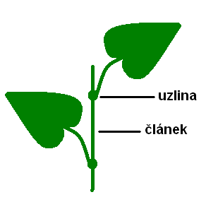
- na konci stonku vrcholový pupen s dělivým pletivem

Funkce stonku:
- nese ostatní orgány (listy, květy, plody)
- přivádí vodu a minerální látky
- stonkem roste
- u některých rostlin má zásobní funkce

Podle stonku dělíme rostliny:
- byliny – lodyha → nese listy po celé délce (kopřiva, kopretina, sasanka)

stvol → listy na spodním konci stonku, vytváří přízemní listovou růžici (sedmikráska, smetanka, prvosenka)
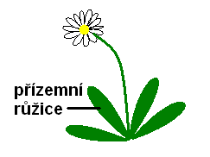
Stéblo - dutý typ stonku, listy vyrůstají v kolénkách (pšenice, kukuřice, ječmen)
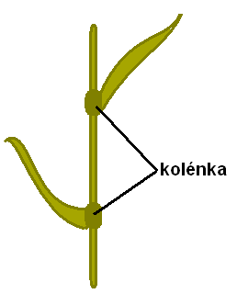
- dřeviny - stromy a keře
- rostlinné pletivo kambium – růst kmene do šířky

Větvení stonku:
- hroznovité – hlavní stonek roste a větví se, postranní stonky rostou pomaleji
(namaluj obrázek str. 70) 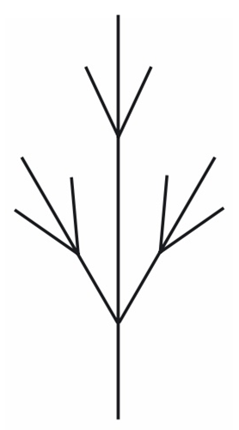
- vrcholičnaté – hlavní stonek zpomaluje růst a postranní stonky ho předrůstají
(namaluj obrázek str. 70) 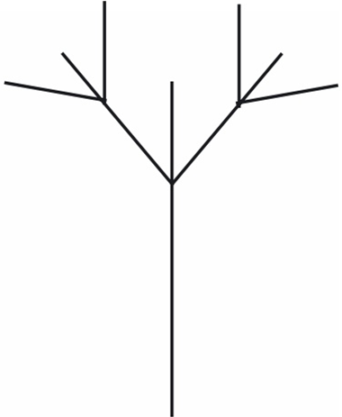
Stavba stonku:
- na povrchu se nachází pokožka
- ve středním válci vedou cévní svazky
- mezi středním válcem a pokožkou primární kůra
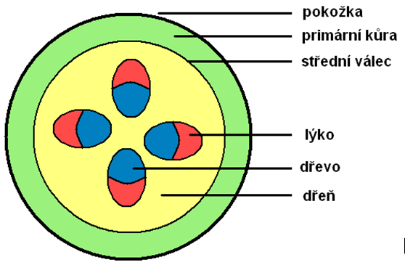
Rozvod živin:
- zajišťují cévní svazky, tvořeny vodivými pletivy – dřevo a lýko
- dřevní cévní svazky vedou minerální látky a vodu
- lýkové cévní svazky vedou produkty fotosyntézy (cukr)

Přeměny stonku:

- Oddenek – podzemní stonek
- obsahuje zásobní látky, nepohlavní rozmnožování
- přeslička
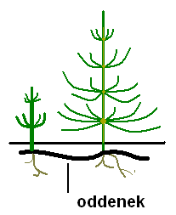
2) Šlahoun – nadzemní výběžky
- nepohlavní rozmnožování
- jahodník
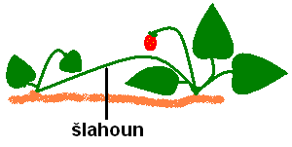
3) Oddenková hlíza – podzemní část stonku
- zásobní funkce (škroby)
- lilek brambor
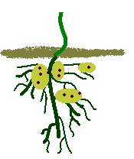
4) Stonková hlíza – nadzemní část stonku
- zásobní funkce
- kedluben, ředkvička
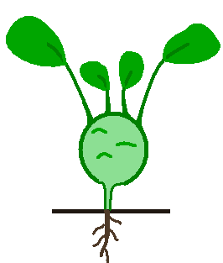
5) Úponky – šlahouny k upínaní rostliny
- vinná réva
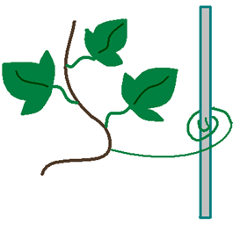
6) Trny (kolce) – ochrana před býložravci
- trnka, růže
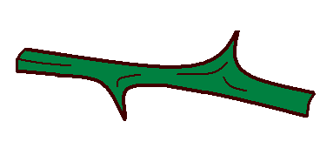
Téma: List

Funkce listů:
- fotosyntéza
- průduchy v listech zajišťují výměnu plynů
- průduchy se odpařuje voda

Postavení listů na stonku:
- střídavé 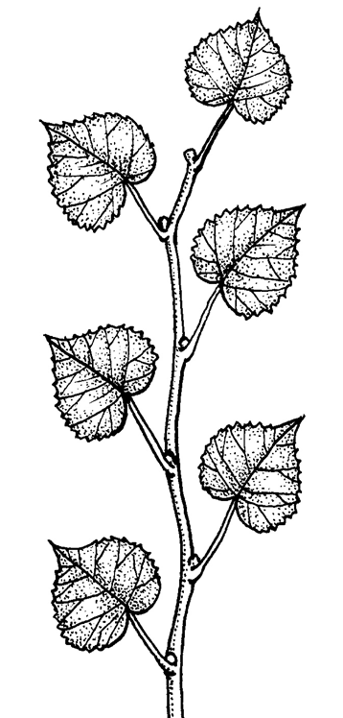
- vstřícné 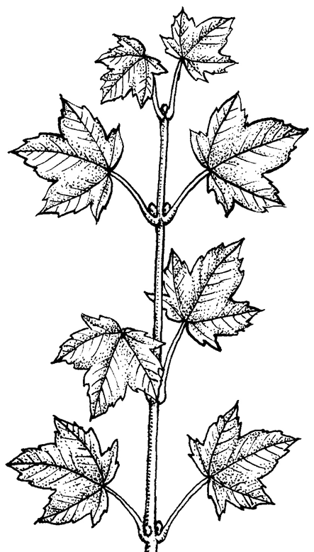
- přeslenité 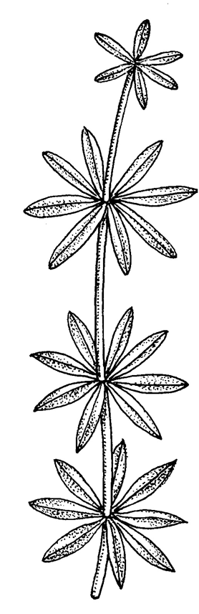
Vnější stavba listu:
a) řapíkaté listy – čepel a řapík
b) přisedlé listy – řapík chybí, list přisedá na stonek čepelí

Podle stavby listové čepele dělíme listy:
a) jednoduché listy - srdčité, vejčité, jehlicovité, okrouhlé, čárkovité atd.
b) složené listy - dělí se na dlanitě složené (trojčetné, čtyřčetné...) a zpeřené (lichozpeřené a sudozpeřené)

- svrchní a spodní stranu listu kryje pokožka
- na spodní straně listu průduchy
- pod svrchní pokožkou pletivo s velkým obsahem chlorofylu, toto pletivo se nazývá asimilační a probíhá v něm fotosyntéza
- pod tímto pletivem je pletivo provzdušňovací

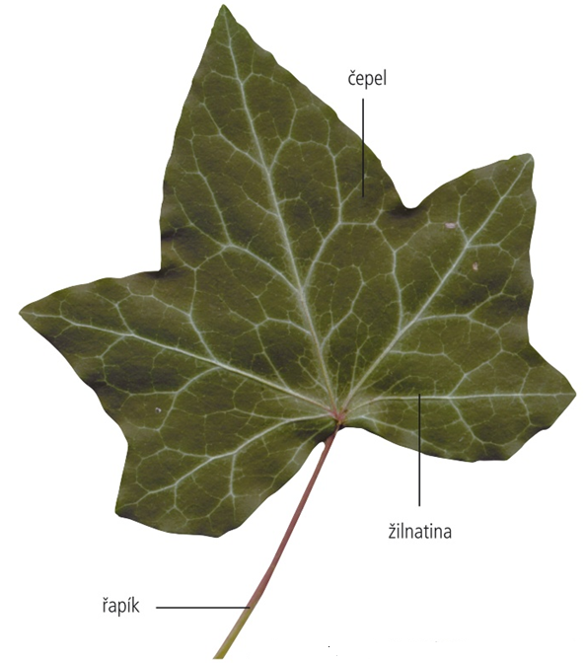

Téma: Květ

- hlavní funkcí je pohlavní rozmnožování

Stavba květu
- skládá se z rozšířeného vrcholu stonku → květního lůžka a přeměněných listů tvořících květní obaly
- květní obaly mohou být barevně odlišeny na kališní lístky, kalich, a korunu

Různoobalný květ – lístky vyrůstají volně, anebo mohou navzájem různě srůstat (hluchavka)
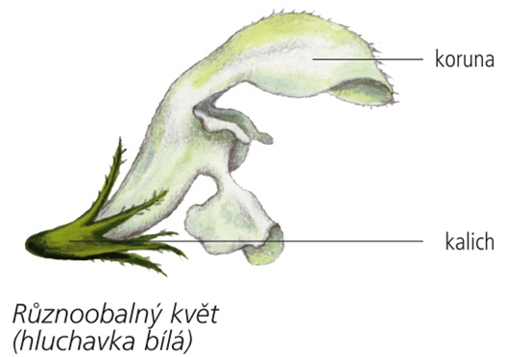
Stejnoobalný květ – květy složené z okvětních lístků (tulipán)
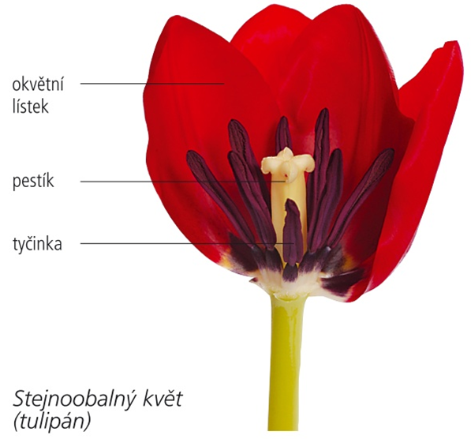
Okvětí - květní obaly, mají všechny lístky tvarově i barevně nerozlišené (tulipán)

Uvnitř květu se nacházejí pohlavní orgány: samčí tyčinky a samičí pestíky
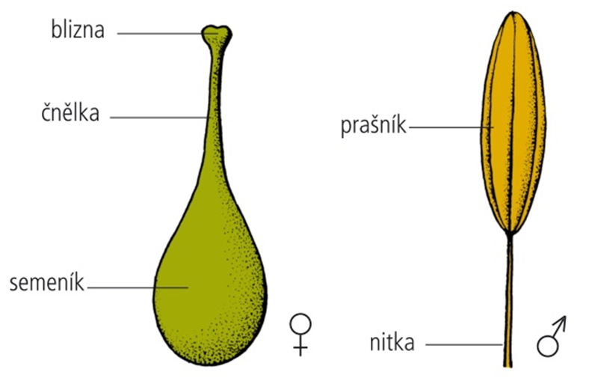

Každý květ má určitý počet lístků, tyčinek a pestíků – trojčetné, čtyřčetné, pětičetné

U květu se určuje souměrnost:
a) souměrný – květ lze rozdělit pouze jednou rovinou na dvě stejné části
b) pravidelné – květ lze rozdělit na vice stejných rovin
c) nesouměrné – nepravidelné

Jednopohlavný květ – rostlina má v květu pouze tyčinky, anebo jen pestíky
Oboupohlavný květ – rostlina má v květu oba pohlavní orgány

Jednodomá rostlina – květy samčí i samičí
Dvoudomá rostlina – pouze květy samčí nebo pouze samičí

Téma: Květenství; Opylení; Oplození

Květenství = seskupení drobných květů do souborů

Podle větvení stonku s květy se květenství rozdělují:

- hroznovitá
- hrozen (rybíz) 
- klas (pšenice setá) 
- lata (oves setý) 
- okolík (prvosenka jarní) 
- hlávka (jetel plazivý) 
- úbor (heřmánek pravý) 

- vrcholičnatá
- vrcholík (bez černý)
- vidlan (kohoutek luční)
- vijan (pomněnka hajní)

Opylení = přenos pylového zrna na bliznu
- uskutečňuje se větrem nebo živočichy

a) větrosprašné – pylové zrno je přenášeno větrem
b) hmyzosprašné – pylové zrno je přenášeno živočichy, především hmyzem

Cizosprašnost – pylová zrna jsou přenesena na bliznu jiné rostliny
Samosprašnost – rostliny jsou opyleny vlastním pylem

Oplození = splynutí samčí a samičí pohlavní buňky
- probíhá ve vajíčku
- po přenesení pylového zrna na bliznu, začne pylové zrno klíčit, vzniká pylová láčka
- prorůstá pře bliznu a čnělku do semeníku, ve kterém jsou uložena vajíčka se samičími pohlavními buňkami
- zde dochází ke splynutí a vzniká oplozená vaječná buňka
- ta se postupně přeměňuje v zárodek
- z oplozeného vajíčka se vyvine mnohobuněčný útvar → semeno
- vaječné obaly se mění na obal semene – osemení
- kolem zárodku se nachází výživové pletivo

Téma: Semena a plody

- semena jsou volná nebo uložená v dužnatých nebo suchých plodech
- plod mnoha rostlin mají velký hospodářský význam

- přeměnou semeníku vzniká plod, ve kterém je uložen různý počet semen
- semena jsou v plodu chráněna a vyživována
- plody vznikají pouze u krytosemenných rostlin
- u nahosemenných jsou pouze semena volně uložena v šištici
- plod vzniká přeměnou pestíku.
- na povrchu plodu se nachází oplodí

Plody dělíme podle typu oplodí:

- DUŽNATÉ PLODY – oplodí je většinou trojvrstevné
a) bobule – rajčata
b) peckovice – třešeň
c) malvice – jablko, hruška

- SUCHÉ PLODY – oplodí plodů je tvrdé – kožovité nebo dřevnaté

a) pukavé plody – po dozrávání se otevírají a semena se uvolňují
- lusk (hrách setý)
- tobolka (mák setý)
- šešule (brukev řepka olejka)
- měchýřek
- tvrdka

b) nepukavé plody – jednosemenné, po dozrání se uvolňují z rostliny v celku
- nažka (slunečnice roční)
- oříšek (líska obecná)
- obilka (pšenice setá)

Plodenství – soubor plodů, vzniká přeměnou květů z květenství (hrozen vinné révy)
Souplodí – z jednoho květu vznikne více plodů (souplodí peckoviček maliníku)

Rozšiřování plodů a semen
- šíření větrem (chmýr – pampeliška, „křídla“ - nažky javorů)
- přichycení plodů nebo semen na tělech živočichů
- semena uložená v pevné schránce projdou zažívacím traktem a společně s výkaly se dostanou na jiné místo
- člověk
Význam plodů – ovoce a zelenina, v textilním průmyslu, při výrobě nápojů...

Téma: Rozmnožování rostlin; Růst a vývin rostlin

- rostliny se rozmnožují pohlavně, nepohlavně a vegetativně
- při pohlavním rozmnožování splývají pohlavní buňky
- oplozená vaječná buňka se nazývá zygota
- vegetativní rozmnožování je založeno na regenerační schopnosti rostlin
- během života rostliny se střídá pohlavní rozmnožování s rozmnožováním nepohlavním

Růst a vývin rostlin

Růst = nevratné zvětšování hmoty a objemu rostliny
- ovlivněn vnějšími podmínkami (světlem, teplotou, vodou, dostatkem minerálních látek) i vnitřními podmínkami (chemickými látkami – fytohormony)
Vývin rostliny - různě dlouhý

Podle délky života jsou rostliny rozděleny na jednoleté, dvouleté, víceleté a trvalé.

Do příští hodiny přinést šišku smrku nebo borovice a jablko! Případně jehlice jehličnanů.

Téma: Semenné rostliny; Nahosemenní rostliny

- vývojově nejmladší a nejdokonaleji přizpůsobené k životu na souši
- vytvářejí semena

Rostliny rozdělujeme na nahosemenné a krytosemenné.

Nahosemenné rostliny – „nahá semena“
- nevytvářejí plody
- útvary podobné plodům se nazývají semenné plody

  - Jinany
Jinan dvoulaločný

  - Jehličnany - na severní polokouli rozsáhlé lesní porosty
- velký hospodářský význam
- charakteristickým znakem jehlicovité listy

Zástupci: smrk, borovice, jedle, modřín, jalovec, tis, cypřišek, zerav, cedr

Téma: Krytosemenné rostliny – semena v plodech

Tabulka str. 87 nakreslit!

Téma: Listnaté stromy a keře

- listy krytosemenných rostlin jsou obvykle zploštělé, s nápadně zpeřenou žilnatinou
- listy krytosemenných rostlin na podzim většinou opadávají

Zástupci:
- buk lesní
- dub letní
- lípa srdčitá
- vrba jíva
- topol bílý
- topol osika
- habr obecný
- bříza bradavčitá
- javor mléč
- bez černý
- bez hroznatý

Téma: Pryskyřníkovité

- většinou vytrvalé jedovaté rostliny s oboupohlavními květy
- větší počet pestíků a tyčinek
- plody jsou měchýřky nebo nažky, uspořádány do souplodí

Zástupci:
- pryskyřníky
- sasanky
- jaterník podléška
- orsej jarní
- blatouch bahenní
- hlaváček jarní
- koniklec velkokvětý

Téma: Brukvovité

- byliny s čtyřčetnými květy v hroznovitých květenstvích
- v květech jeden pestík a šest tyčinek, čtyři delší a dvě kratší
- plodem jsou šešule, šešulka, struk nebo nažka
- hospodářský význam, využívají se jako zelenina, olejniny, pochutiny, okrasné rostliny

Zástupci:
- zelí hlávkové
- květák
- brokolice
- kapusta růžičková
- brukev řepka olejka
- ředkev setá
- kedluben
- křen selský
- hořčice setá
- česnáček lékařský
- kokoška pastuší tobolka
- penízek rolní
- ředkev ohnice
- řeřišnice luční

Téma: Růžovité

- byliny, keře nebo stromy
- střídavé listy, často opatřené palisty
- oboupohlavné pětičetné květy rozlišeny na kalich a korunu
- plody jsou nažky (nebo souplodí nažek), malvice a peckovice (nebo souplodí peckoviček)

Zástupci:
- Broskvoň obecná
- Slivoň švestka
- Meruňka obecná
- Třešeň ptačí
- Jabloň domácí
- Hrušeň obecná
- Meruňka obecná
- Mandloň obecná
- Jahodník obecný
- Mochna husí
- Krvavec toten
- Kuklík městský
- Kontryhel obecný
- Řepík lékařský
- Ostružiníky
- Maliníky
- Růže
Téma: Bobovité

- byliny, keře a stromy
- souměrné květy rozlišené na kalich a korunu
- korunní lístky vytvářejí pavézu, křídla a člunek
- listy jsou složené, s palisty, někdy zakončené úponky
- plodem je lusk
- na kořenech žijí v symbióze hlízkovité bakterie

Zástupci:
- hrách setý
- fazol obecný
- čočka kuchyňská
- sója luštinatá
- podzemnice olejná
- tolice setá (vojtěška)
- bob obecný
- jetel luční a jetel plazivý
- hrachor jarní, hrachor luční
- štírovník růžkatý
- čičorka pestrá
- jehlice trnitá
- trnovník akát

Téma: Miříkovité

- květenství – okolík nebo složený okolík
- obsahují silice, které jim dodávají charakteristickou vůni
- listy často několikanásobně zpeřené
- plody jsou dvounažky

Zástupci:
- mrkev obecná
- petržel obecná
- pastinák setý
- miřík celer
- petržel kadeřavá
- kopr vonný
- kmín kořenný
- fenykl obecný
- koriandr setý
- kerblík lesní
- bršlice kozí noha
- bolševník velkolepý
- bedrník obecný
- bolehlav plamatý
Použitá literatura:

[1] Mgr. Věra Čabradová, RNDr. František Hasch, Mgr. Jaroslav Sejpka, Mgr. Ivana Vaněčková, Přírodopis 7 učebnice pro základní školy a víceletá gymnázia, Nakladatelství Fraus, Plzeň 2005, 1. vydání, ISBN 80-7238-424-4

Obrázky:

1. Stavba obrysového pera – online 11.11.12
http://upload.wikimedia.org/wikipedia/commons/thumb/a/a8/Pta%C4%8D%C3%AD_pero.png/200px-Pta%C4%8D%C3%AD_pero.png

    - Kostra ptáka – on line 14.11.12
http://www.google.cz/imgres?q=stavba+pta%C4%8D%C3%ADho+vejce&hl=cs&sa=X&biw=1024&bih=476&tbm=isch&prmd=imvns&tbnid=YezLirRyQGVfcM:&imgrefurl=http://vyuka.zsjarose.cz/index.php%3Faction%3Dlesson_detail%26id%3D1290&docid=5KzeX8nyNyvFKM&imgurl=http://vyuka.zsjarose.cz/data/swic/lessons/1904.jpg&w=608&h=456&ei=6BekUILrBsX_4QSKtYHQDw&zoom=1&iact=hc&vpx=718&vpy=134&dur=328&hovh=194&hovw=259&tx=166&ty=134&sig=113980463297746831834&page=2&tbnh=135&tbnw=195&start=12&ndsp=15&ved=1t:429,r:4,s:12,i:140

3. Stavba ptačího vejce – on line 14.11.12
http://www.google.cz/imgres?q=stavba+pta%C4%8D%C3%ADho+vejce&hl=cs&sa=X&biw=1024&bih=476&tbm=isch&prmd=imvns&tbnid=lM2YDr7MYP_T8M:&imgrefurl=http://fotoatlaspr.zs-sychrov5.sweb.cz/ptaci.html&docid=voxbPmmiNKu5uM&imgurl=http://fotoatlaspr.zs-sychrov5.sweb.cz/vejce-schema1.JPG&w=500&h=341&ei=6BekUILrBsX_4QSKtYHQDw&zoom=1&iact=rc&dur=94&sig=113980463297746831834&page=1&tbnh=112&tbnw=135&start=0&ndsp=12&ved=1t:429,r:5,s:0,i:100&tx=25&ty=72

